**pageRank**

1. **算法简介**

该工程通过java语言实现了简单的pageRank算法，该算法的核心公式如下所示：

 (1)

 (2)



其中表示阻尼系数，其意义是在任意时刻用户到达某页面后并继续向后浏览的概率。而表示用户到达某个页面后停止向后浏览，随机跳到新URL的概率（可以理解在浏览器的地址栏输入新的网址）。

<http://blog.csdn.net/hguisu/article/details/7996185>（该博客讲的更加详细）。

1. **实例讲解**

**图 2.1**

图2.1中显示了一个网站中四个网页之间的相互链接关系。从图中可以得到S矩阵如下所示：



:表示从第j个页面跳转到第i个页面时，权重的分配系数。

1. **工程文件简介**

src 文件夹下是源代码：

PkDataProc.java => 读取训练数据，并把网址映射成从0开始的整数。

PkOption.java => 参数类，该pagerank算法支持的参数。

PkGraph.java => 通过训练数据，构造矩阵G。

SimplePageRankAlg.java => 迭代计算，并获得收敛的q向量。

1. **程序调用方式**

* 在**windows**下可以用eclipse打开该工程，在Run =>Run Configurations界面设置程序需要的参数，参数细节在后面会给出解释。

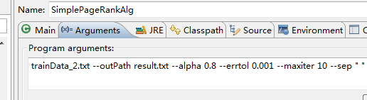

* 在**Linux** 下可以可以通过如下命令进行调用。

把文件夹下的SimplePageRankAlg.jar 拷贝到linux下某个目录，通过如下命令进行调用。

Java –jar SimplePageRankAlg.jar trainDataFilePath [--sep sepValue] [--alpha alphaValue] [--maxIter maxIterValue] [--errTol errTolValue] [--outPath outPathValue]

**方括号中表示可选参数。**

trainDataFilePath：表示训练数据文件路径

sep：表示训练数据每条记录的字段分隔符，默认是空格或tab键

alpha: 表示任意时刻用户到达某页面后并继续向后浏览的概率，默认是0.85

maxIter: 计算的最大迭代次数，默认是20

errTol: 结束迭代计算的误差参数，该参数与相邻两次计算的q相邻的距离进行比较，默认是0.0001

outPath：把最终计算的q向量输出到目标文件中。如果不传，默认为空，则输出到终端。

1. **数据集**

在文件夹下有两个数据集文件trainData_1.txt、trainData_2.txt，第一个文件是描述图2.1节点之间的关系，第二个数据文件是也是描述网页之间的链接关系，数据量都比较小，主要用于测试程序的正确性。数据文件中每行表示一条记录，数据格式如下：FromId ToId

程序的时间复杂度是,其中n表示节点的个数。